CDISC数据管线里给智能体按“工序”加载技能：拓扑什么时候有用，什么时候没用
10月20日，Harrisburg University of Science and Technology的Jaime Yan在期刊JMIR Formative Research发表论文《Workflow Topology-Guided Skill Loading for Agentic AI in Clinical Trial Data Pipelines: Sequential Exploratory Evaluation》，回答了一个智能体工程里很具体的问题：把CDISC规则语料按工作流拓扑组织起来喂给大模型，到底什么时候比普通的提示词、随便加载或词法检索更好？答案是一个清晰的条件性结论——任务措辞本身就指向证据时，拓扑几乎没有增益；证据藏在依赖关系里、措辞找不到时，拓扑把必需证据的召回从0.500补到了1.000。
LLM在试验数据管线里的“伪影”问题
临床试验数据提交要遵循CDISC标准：SDTM域、ADaM数据集、表格清单和Define-XML元数据都要按实施指南准备。通用大语言模型在这个场景里的典型失败不是答不出，而是生成“看起来合理”的伪影——省略必需变量、误用受控术语、编造派生逻辑。喂给它精选的规则上下文可以减少这类错误，但一个此前没被分开回答的问题是：把规则按工作流拓扑组织，其价值是否只是“多给了语料”，还是拓扑本身带来了词法检索拿不到的信息。
45节点DAG、59个SKILL.md和8000 token预算
论文的做法是把整条管线表示成45个节点、7个程序层的 directed acyclic graph：从不良事件映射、SDTM验证、ADaM派生一直到Define-XML组装。59个模块化规则文件（SKILL.md，内容对照SDTMIG v3.4、ADaMIG v1.3、Define-XML v2.1编写）绑定到图节点上；一个自适应优先级调度器在8000 token的规则上下文上限内，按当前节点及其前驱、后继和全局带宽加权排序候选文件，生成端统一走Claude Code命令行框架配GLM-5骨干。架构总览见论文Figure 1。
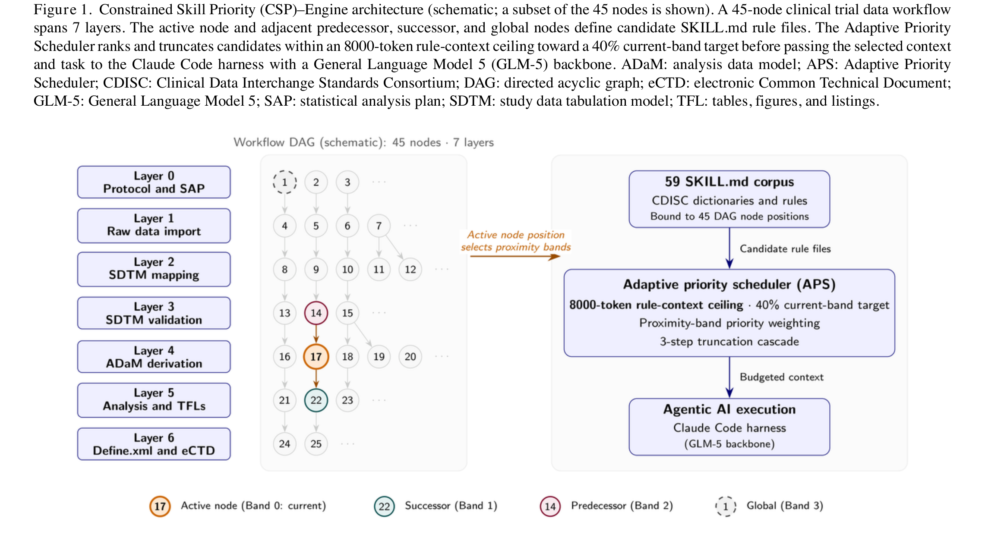
（来源：JMIR Form Res 2026;10:e100769，Figure 1）
评价没有一次定终身，而是顺序探索式的四个证据区组：域上下文区组（10任务90次运行）先看“打包干预”；组件与效率区组（180+120次运行）把提示词、语料、路由拆开比；词法可达区组（24任务288次运行）和拓扑依赖压力区组（18任务324次运行）分别制造两种证据条件。统计推断以任务为单位，用任务级配对bootstrap 95% CI、精确符号翻转检验加Holm校正。四阶段的任务与运行设计见论文Table 1。
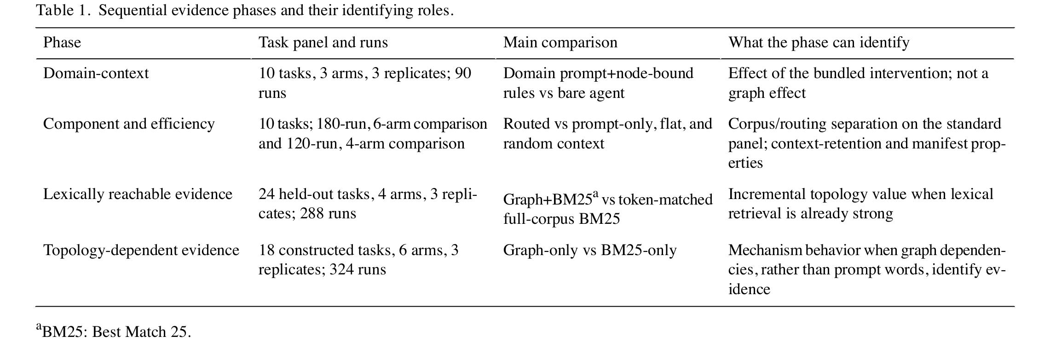
（来源：JMIR Form Res 2026;10:e100769，Table 1）
增益出现在哪里、不出现在哪里
组件比较里，路由上下文（APS）得分4.63，高于仅领域提示的4.20（差0.43，95% CI 0.25-0.63，Holm校正P=.01）——但没有超过扁平加载的4.58（差0.05，P=.78）和随机加载的4.44（差0.19，P=.42）。也就是说在这组标准任务上，“加载哪些精选规则”并不敏感。更有实际意义的是效率：低上下文调度器只用了5684对7986的平均规则token（少28.82%），得分4.24与冻结APS的4.23持平；全部559个注入片段都有来源记录，120份manifest全部精确复现。
词法可达区组给出了“没增益”的那一半结论：在提示词通常已点名所需证据的24个任务上，图扩展+BM25得0.593，纯BM25得0.584（差0.009，P=.67），此时BM25本身已召回95.8%的必需证据。压力区组则把条件反转：18个任务所需证据位于工作流依赖链上、与提示词措辞刻意低重叠，纯图选择得0.715且召回全部必需证据，纯BM25只有0.367、召回0.500（差0.348，95% CI 0.178-0.530，名义P=.002）。完整六臂对比见论文Table 3。
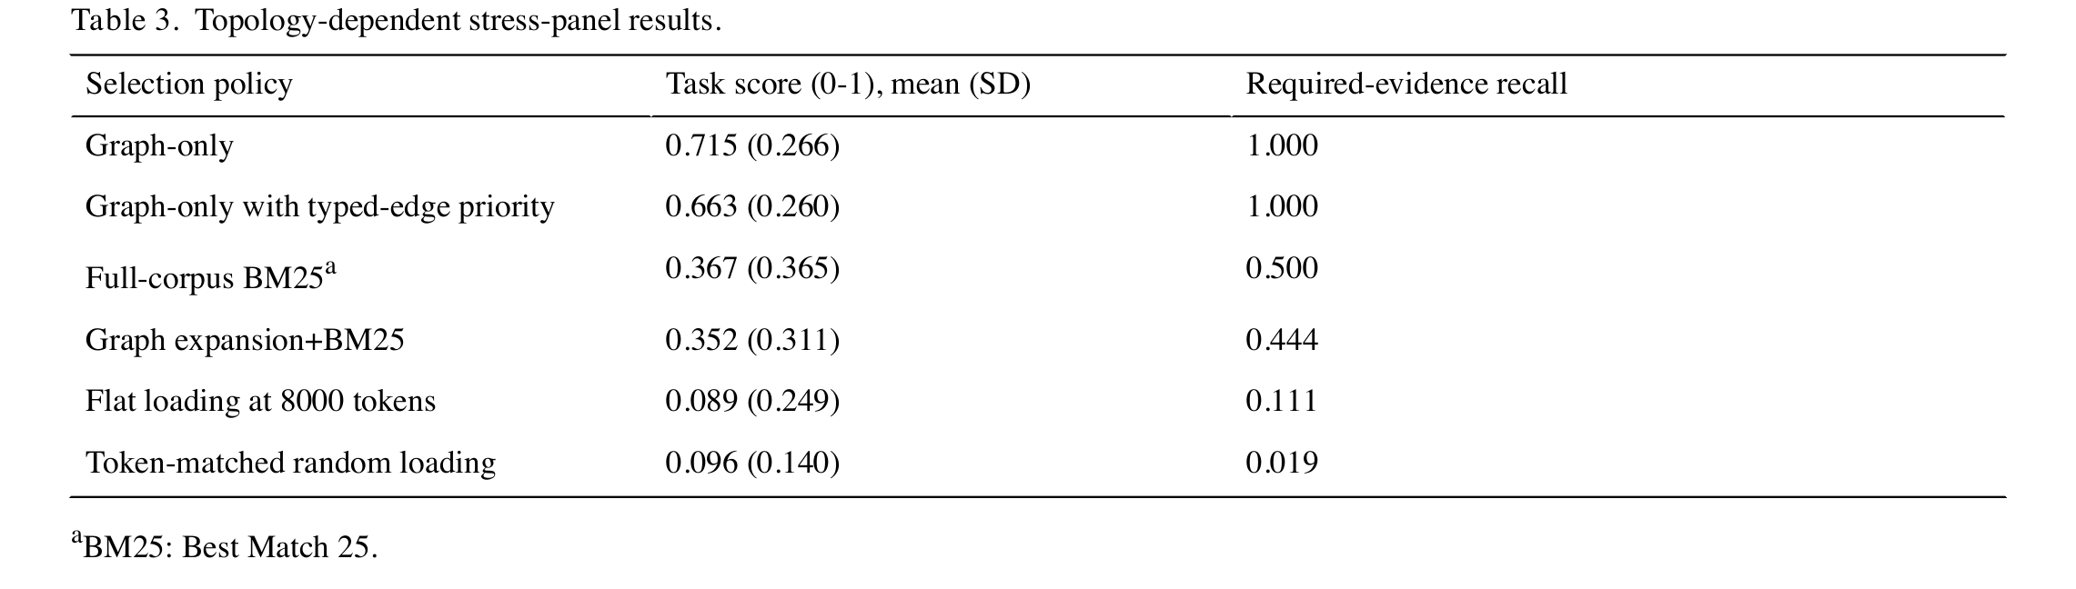
（来源：JMIR Form Res 2026;10:e100769，Table 3）
值得注意的细节是graph+BM25在压力面板上同样失灵（0.352，与纯BM25无差别），作者的解释是词法打分稀释了邻接信号——叠加两种信号并不自动更好。三个区组的主对比汇总见论文Figure 3。
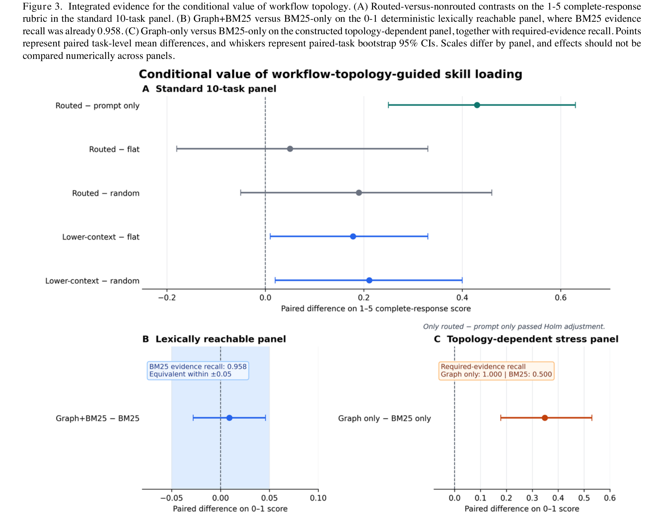
（来源：JMIR Form Res 2026;10:e100769，Figure 3）
一名有10年经验的执业统计程序员在盲态下对60个输出独立复评，与自动评分的一致性在术语维度“较高”（加权κ=0.61），总体为“中等”（ICC=0.60），结构维度不足（κ=0.35），且专家给结构的分数平均低0.23——提示自动评分对“可交付性”偏宽松。
结论的边界
论文自己划的边界值得照抄：全部证据来自合成基准，单一生成骨干（GLM-5）、单一评分专家；图、语料、任务和判据均由单一作者构建，未经外部CDISC专家审计；压力面板不是干净的因子设计（图选择与BM25选择的上下文量不同，2157对4000 token）；响应级原始记录未全部保留。作者据此把它定位为形成性研究：拓扑是“条件性检索先验”，值得用独立构建的2×2因子验证去确认。
对做试验数据智能体的团队，这篇论文的操作性启发是：按任务区组选检索策略——任务直接点名的工作用简单词法检索即可，证据在依赖链里的多阶段任务才值得上拓扑路由；而manifest级的来源记录与可复现性（559/559、120/120）是不依赖任何模型的治理收益。
论文：Yan J. Workflow Topology-Guided Skill Loading for Agentic AI in Clinical Trial Data Pipelines: Sequential Exploratory Evaluation. JMIR Formative Research 2026;10:e100769（2026年10月20日发表，DOI: 10.2196/100769，开放获取）。CSP-Engine与基准代码已在Zenodo发布版本化快照。

